Prénom : .................................. | Date : ..................................................................

 | Lire l’heure... (10)

- Quelle heure est-il ? (Entoure la bonne réponse)

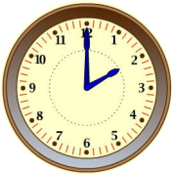 |  | 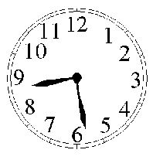 |  | 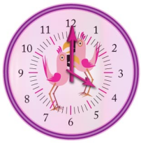 |  | 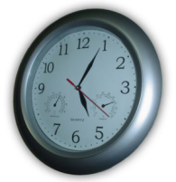
12 h 02 | 14 h 00 | 8 h 28 | 9 h 05 | 16 h 00 | 4 h 12 | 05 h 05 | 05 h 20

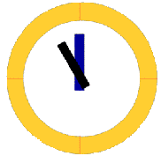 |  | 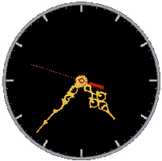 |  | 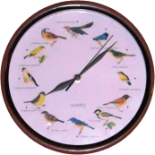 |  | 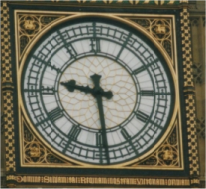
11 : 55 | 23 : 00 | 16 : 37 | 04 : 07 | 07 : 08 | 08 : 07 | 9 : 29 | 21 : 00

- Quelle heure est-il ?

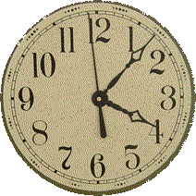 |  |  | 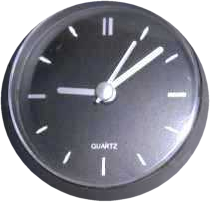 |  |  | 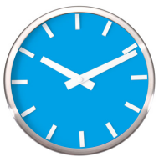 |  |  | 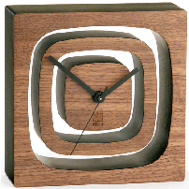
 | 4 : 07 |  |  | 9 : 08 |  |  | 10 : 11 |  |  | 01 : 50
 | ou |  |  | ou |  |  | ou |  |  | ou
 | 16 : 07 |  |  | 21 : 08 |  |  | 22 : 11 |  |  | 13 : 50

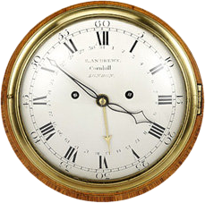 |  |  | 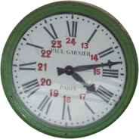 |  |  | 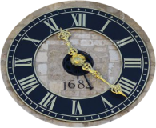 |  |  | 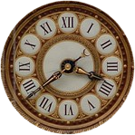
 | 3 : 51 |  |  | 4 : 13 |  |  | 11 : 22 |  |  | 3 : 39
 | ou |  |  | ou |  |  | ou |  |  | ou
 | 15 : 51 |  |  | 16 : 13 |  |  | 23 : 22 |  |  | 15 : 39

